Calcul différentiel (201-SN2-RE) – Hiver 2025
6.1 Domaine d’une fonction

Documents
— Volume (web)
— GeoGebra (web)

Chapitre 6 Tracé de courbes
Idée : Tracer une courbe en identifiant les éléments suivants : domaine, OO, zéros, AV, AH, croissance et décroissance, extremums, concavité, points d’inflexion.

6.1 Domaine d’une fonction (p.346)
« Déjà vu en début de session »

Question éclair 6.1 (p.346)
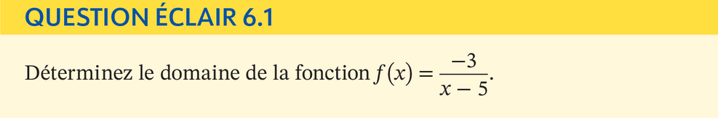
$x∉{\text{Dom}}_{f}$ si $x-5=0⟹x=5.$
${\text{Dom}}_{f}=R\backslash \left\{5\right\}$.

Exercice 6.1 (p.348)
a) $x∉{\text{Dom}}_{f}$ si
$$2^{x}\left(x^{2}+x-6\right)=0$$
$$⟹\underset{\text{aucune sol}}{\underbrace{2^{x}=0}} \text{ou} x^{2}+x-6=$$
$$⟹\left(x-2\right)\left(x+3\right)=0$$
$$⟹x=2 \text{ou} x=-3$$
${\text{Dom}}_{f}=R\backslash \left\{-3, 2\right\}$.
(GeoGebra) Graphique

d)
$x∈{\text{Dom}}_{f}$ si
$$3-2x>0$$
$$⟹2x<3$$
$$⟹x<\frac{3}{2}$$
$${\text{Dom}}_{f}=\left]-∞ ,\frac{ 3}{2}\right[$$
(GeoGebra) Graphique

